RELATÓRIO TÉCNICO — Data Warehouse Organizacional e DataMarts
Campo | Valor
Instituição | Instituto Federal de Goiás (IFG) — Campus Goiânia
Disciplina | Tópicos Avançados em Inteligência Artificial I
Professor | Sirlon Diniz
Autor | Daniel Flávio
Data de entrega | 30/09/2026
Repositório | https://github.com/danflavio/ifg-atividade-dw-datamart

1. Objetivo
Construir um Data Warehouse (DW) Organizacional que integra duas bases diferentes — Northwind e Mercearia — e, a partir dele, criar três DataMarts de assuntos distintos, aplicando ferramentas de análise de dados sobre o DW e sobre os DataMarts.
O trabalho atende aos conceitos pedidos: granularidade, integração, historicidade, dimensão tempo, dados externos e LGPD.

2. Fontes de dados
Fonte | O que contém
Northwind | Dump PostgreSQL com dados: 830 pedidos, 2.155 itens, 91 clientes, 77 produtos, 29 fornecedores, 9 funcionários, 6 transportadoras e entregas em 21 países
Mercearia | Somente DDL, sem nenhum registro: 14 tabelas, com endereços brasileiros em 5 níveis (UF → Cidade → Bairro → Logradouro → Endereço)

Declaração sobre a Mercearia
O material de origem da Mercearia não acompanha dados. Para que a integração das duas fontes fosse demonstrável, foi criada uma massa sintética e declarada (sql/seed_mercearia.sql): nomes e empresas fictícios, CPF/CNPJ inválidos por construção (só para exercitar o mascaramento) e 3.171 vendas ao longo de 24 meses. Nenhum dado real de pessoa foi usado, e o arquivo original permanece intacto.

3. Arquitetura da solução
Northwind ---\
>--- public (staging) ---> dw (DW: 7 dimensões + 3 fatos)
Mercearia ---/ |
IBGE -------\ +---> dm_vendas (assunto: comercial)
BCB/PTAX ---/--> ext (dados externos) +---> dm_suprimentos (assunto: compras)
+---> dm_logistica (assunto: entregas)
- SGBD: PostgreSQL 16 em Docker. Tudo sobe e carrega com um comando:
docker compose exec -T db sh /etl/00_carga_inicial.sh
- ETL: em SQL puro (o enunciado permite ferramenta; optou-se por SQL por ser auditável e
reproduzível sem instalar nada além do banco).

4. Decisões de modelagem

4.1 Granularidade: o que cada linha representa
Fato | Grão | Por quê
fato_vendas | 1 linha por item de pedido | menor detalhe disponível; permite somar depois
fato_compras | 1 linha por item de compra | mesma razão, para o processo de compras
fato_entregas | 1 linha por pedido | o frete é medido no pedido, não no item

Por que o terceiro fato tem outro grão? No Northwind, o frete (orders.freight) é um valor do pedido. Se fosse colocado no fato de item, o mesmo frete apareceria repetido em cada item do pedido (dupla contagem) ou teria que ser rateado — um número que não existe na origem. A solução correta é um fato por grão, com dimensões conformadas compartilhadas. Ou seja: a granularidade não é detalhe técnico, ela muda o resultado do número.

4.2 Integração das duas fontes
Mecanismo | Aplicação
Chave natural por origem | coluna origem (MERCEARIA / NORTHWIND) + chave da fonte
Dimensões conformadas | produto, cliente, fornecedor, localidade e tempo servem aos três fatos
Padronização de país | Brazil (Northwind) e Brasil (Mercearia) viram o mesmo país
Normalização de texto | Sao Paulo e São Paulo reconhecidos como a mesma cidade
Chave oficial externa | codigo_ibge no município, para casar com sistemas oficiais

4.3 Historicidade — SCD Tipo 2
Aplicado em `dim_produto` (preço) e `dim_cliente` (faixa de renda). A dimensão guarda versao, data_inicio, data_fim e flag_atual.
Não basta declarar no DDL — foi testado. O teste (etl/90_teste_scd2.sql) altera o preço do arroz na origem e recarrega a dimensão:
Versão | Preço | Vigente | Data fim | Vendas ligadas
1 | 24,90 | não | 28/09/2026 | 324 linhas (R$ 50.845,80)
2 | 27,39 | sim | — | —

As vendas antigas continuaram presas à versão antiga, com o preço da época. Sem SCD2, o passado seria reescrito e a receita histórica ficaria distorcida.

4.4 Dimensão tempo
dim_tempo no grão de dia, de 01/01/1996 a 31/12/2026 = 11.323 dias, com 281 feriados e 62 pontos facultativos. O período é a união dos períodos das duas fontes: se fosse gerado só o período recente, as 2.155 vendas do Northwind ficariam órfãs. A dimensão é usada em papel duplo (ex.: data da venda e data do faturamento).
Rigor conceitual: Carnaval e Corpus Christi foram marcados como ponto facultativo, e não como feriado, porque não são feriados legais. O 20/11 (Consciência Negra) só é feriado a partir de 2024, conforme a Lei 14.759/2023. Essa distinção gerou um achado de negócio (item 7).

4.5 Dados externos e conversão de moeda
Dado externo | Fonte | Onde entra
Código do município e população | IBGE | dim_localidade
Cotação USD→BRL do dia | BCB / PTAX | fato_vendas.taxa_cambio
Feriados (calculados pela Páscoa) | calendário | dim_tempo

Foram extraídos 39 municípios e 750 cotações PTAX (1996–1998), com fonte e data de acesso registradas em dados_externos/README.md.
Por que converter? O Northwind está em dólar e a Mercearia em real. Somar as duas moedas produziria um número sem sentido. A regra adotada: converter pela PTAX de compra do dia da venda e gravar a taxa na própria linha do fato, para permitir auditoria. Taxas aplicadas: de 1,0040 a 1,1445 BRL por USD.

5. DataMarts
Cada DataMart é um esquema estrela próprio, materializado como tabelas físicas e carregado a partir do DW. As dimensões mantêm a mesma chave do DW, e isso é verificado por teste.
# | DataMart | Assunto | Fato (grão) | Dimensões | Linhas
1 | dm_vendas | desempenho comercial | fato_vendas (item) | tempo (papel duplo), produto, cliente, localidade, vendedor | 11.651
2 | dm_suprimentos | compras e abastecimento | fato_compras (item) | tempo (papel duplo), produto, fornecedor | 302
3 | dm_logistica | entregas e frete | fato_entregas (pedido) | tempo (papel duplo), cliente, localidade, transportadora | 830

1 — Vendas. Apoia decisões de preço, mix de produtos, desconto e alocação de vendedor. Dimensões: tempo (papel duplo), produto, cliente, localidade e vendedor.
2 — Suprimentos. Apoia a decisão de compra: de quem comprar, a que custo e com que prazo. O Northwind não tem compras, então este DataMart é da Mercearia — mas compartilha a mesma `dim_produto` do DataMart de Vendas, o que permite cruzar custo de compra × preço de venda.
3 — Logística. Existe pela razão técnica do item 4.1: o frete é do pedido. Apoia a escolha de transportadora (prazo e frete) e mostra o efeito de feriados no prazo.
Recorte: cada DataMart carrega apenas as dimensões e os membros que os seus fatos usam. No DataMart de Logística, CPF, faixa de renda e data de nascimento foram omitidos (minimização de dados). Todas as versões históricas usadas pelos fatos são mantidas, senão as vendas antigas ficariam órfãs.

6. Processo de ETL e testes
Etapa | O que faz
Extract | carrega Northwind e Mercearia no schema public e cria a massa sintética declarada
Dados externos | carga do IBGE, da PTAX, do calendário de câmbio e dos feriados
Transform + Load | dimensão tempo, as 7 dimensões (com mascaramento LGPD) e os 3 fatos (com conversão de moeda)
DataMarts | cria e carrega os 3 DataMarts e roda os testes de integridade

Transformações principais: conversão USD→BRL com a taxa gravada; padronização de país e de nome de cidade; mascaramento de CPF/CNPJ; generalização de renda em faixas; telefones não carregados; tratamento de nulos (21 pedidos sem expedição, por exemplo) sem inventar valor.
Resultados dos testes:
Teste | Resultado
Contagens origem × DW (13 comparações) | todas iguais
Identidade contábil das medidas (11.651 linhas) | 0 erros
Registros órfãos | 0
Versão vigente única por chave (SCD2) | 100%
Conformidade entre DataMarts (mesmo membro = mesmos valores) | 0 divergências
LGPD: colunas sensíveis no DataMart de Logística | 0

Defeitos encontrados e corrigidos no processo: 7 no total. Dois deles merecem registro, porque passaram por todos os testes de contagem e só apareceram quando o dado foi usado na análise: a mesma cidade entrando duas vezes (Sao Paulo e São Paulo) e a UF SP aparecendo com dois rótulos diferentes. A lição: teste de contagem não substitui teste de uso.

7. Análise de dados
Ferramenta: Python 3.13 (pandas, matplotlib, scikit-learn), conectado direto ao banco e aplicado ao DW e aos DataMarts. Script: analise/analise_dw_datamarts.py.
Faturamento total: R$ 1.991.124,46 · prazo médio de entrega: 8,5 dias · frete médio: R$ 85,20.
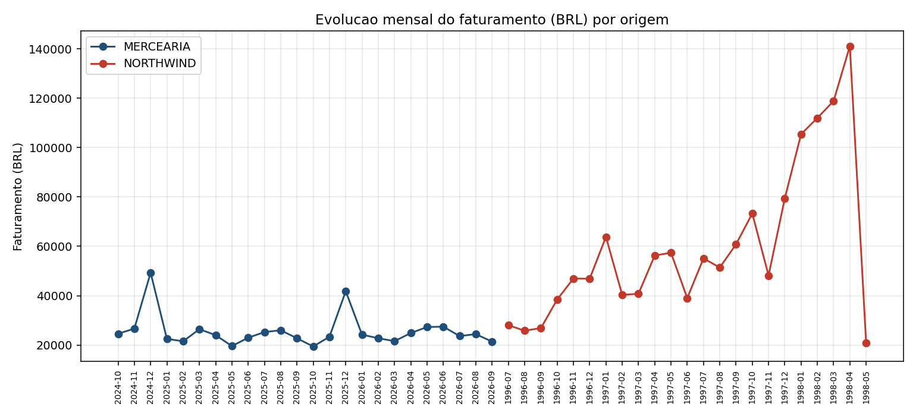
Figura 1 — Evolução mensal do faturamento (BRL) por origem (Northwind 1996–1998 e Mercearia 2024–2026).
Resultados principais:
Sazonalidade: fim de semana vende ~1,5× mais que dia útil. E **feriado legal vende 21%
MENOS que um dia comum (R$ 670,76 contra R$ 846,29), enquanto Carnaval e Corpus Christi (ponto facultativo) vendem mais (R$ 947,02) — o que justifica** a flag separada na dimensão tempo.
Dezembro é pico nas duas bases, mesmo sendo fontes de épocas diferentes.
Mercearia fatura por volume; Northwind por valor unitário — o topo do ranking é dominado por
produtos caros do Northwind, enquanto a fralda lidera na Mercearia.
Logística: a United Package concentra o maior volume (326 pedidos), tem o pior prazo
(9,2 dias) e o maior frete (R$ 94,80) — prioridade de renegociação.
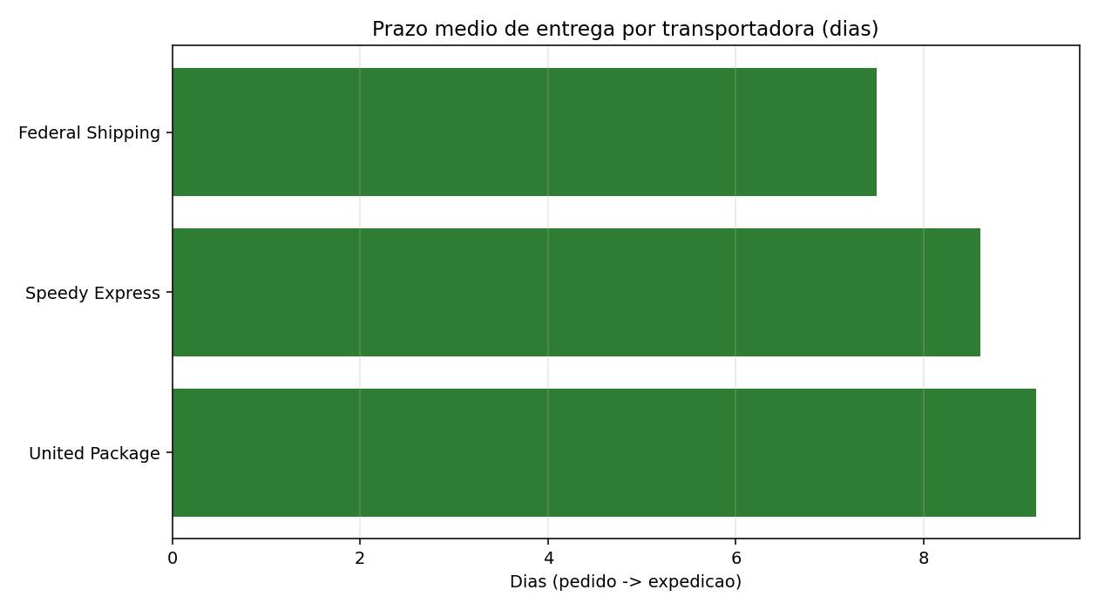
Figura 2 — Prazo médio de entrega por transportadora (dias).
IA — segmentação de clientes (K-Means sobre RFM): 60 clientes em 3 grupos. O grupo intermediário
(13 clientes) tem valor próximo ao topo, mas 46 dias sem comprar — melhor oportunidade de reativação.
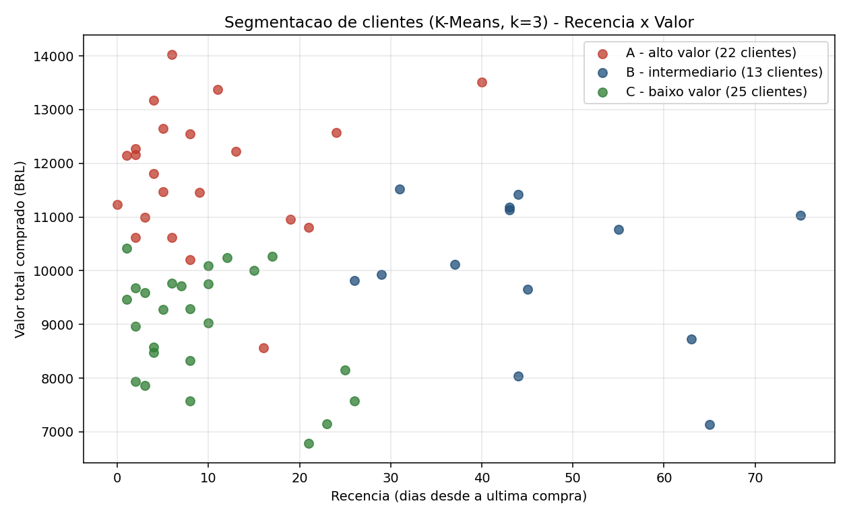
Figura 3 — Segmentação de clientes (K-Means, k=3) sobre recência × valor.
IA — projeção de vendas (regressão linear): R² = 0,866, com **efeito de dezembro de
+R$ 21.686,08 (projeção do próximo dezembro: R$ 44.994,89). O bom ajuste vem da sazonalidade**, não de crescimento.
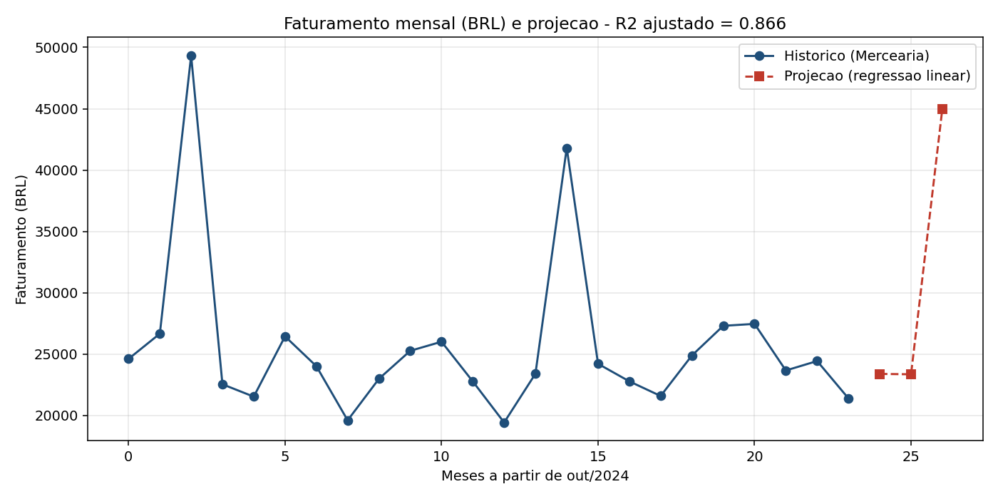
Figura 4 — Faturamento mensal e projeção por regressão linear.
Limitações declaradas: a margem por produto saiu uniforme em 35% por ser artefato dos dados sintéticos (o custo foi gerado como 65% do preço) — o método está correto, o número não é interpretável. E o seed sintético faz os clientes comprarem com frequência parecida, então a segmentação separou sobretudo por valor. Com dados reais, ambos os resultados seriam mais ricos.

8. LGPD
Aplicada de forma preventiva, embora os dados usados sejam públicos ou sintéticos:
Medida | Onde
Minimização — telefones não entram no DW | tabela Telefones
Mascaramento — CPF/CNPJ vira ***.***.***-XX | dim_cliente.cpf_cnpj_masked
Generalização — renda exata vira faixa | dim_cliente.faixa_renda
Minimização por assunto — sem CPF, renda e nascimento no DataMart de entregas | dm_logistica.dim_cliente
Dados sintéticos declarados — nenhum dado real de pessoa | sql/seed_mercearia.sql

9. Conclusão
O trabalho entregou um DW que integra de fato duas fontes de estruturas e semânticas diferentes: quatro dimensões recebem registros das duas bases, os rótulos conflitantes foram padronizados e as medidas ficaram homogêneas com conversão cambial auditável.
Os três itens da atividade foram atendidos: (1) o DW integrando Northwind e Mercearia; (2) três DataMarts modelados com assunto, grão, dimensões e justificativa, com DDL própria; (3) análise de dados aplicada ao DW e aos DataMarts, incluindo dois modelos de aprendizado de máquina.
Os conceitos pedidos não ficaram no texto: granularidade gerou um fato adicional (frete), integração exigiu padronização de país e de texto, historicidade foi demonstrada com as vendas antigas preservadas no preço da época, a dimensão tempo cobre a união dos períodos, os dados externos enriquecem localidade e câmbio, e a LGPD orientou quatro decisões de minimização.
Limitações: a Mercearia não acompanha dados, então sua massa é sintética e declarada; as duas fontes são de épocas distantes, portanto não devem ser lidas como uma série contínua de uma mesma economia; e o modelo de projeção é didático (24 pontos, 2 variáveis).

10. Referências e anexos
Referências: KIMBALL, R.; ROSS, M. The Data Warehouse Toolkit. 3. ed. Wiley, 2013. · IBGE — API de Localidades e Agregados (acesso em 29/09/2026) · BCB — PTAX/OLINDA (acesso em 29/09/2026) · BRASIL, Lei 13.709/2018 (LGPD) · BRASIL, Lei 14.759/2023.
Anexo | Arquivo
DDL do DW e dos DataMarts | sql/01_dw_organizacional.sql, sql/04_datamarts.sql
Dimensão tempo e dados externos | sql/02_dim_tempo.sql, sql/03_dados_externos.sql
Carga completa (um comando) e ETL | etl/00_carga_inicial.sh, etl/10_carga_dimensoes.sql, etl/20_carga_fatos.sql, etl/30_carga_datamarts.sql
Testes (integridade e historicidade) | etl/99_validacao.sql, etl/40_validacao_datamarts.sql, etl/90_teste_scd2.sql
Análise (script, gráficos e tabelas) | analise/
Diagramas do DW e dos DataMarts | docs/diagramas.md

Repositório completo (código, ETL, testes e análises): https://github.com/danflavio/ifg-atividade-dw-datamart

